「ふるさと三重かるた」の活用について
かるたは、子どもから大人まで楽しめる遊びとして古くから親しまれてきました。また、かるたは、遊びを通してさまざまな物事と慣れ親しみ、言葉を学ぶことができるツールでもあります。
この「ふるさと三重かるた」は、三重県の特色を表す44の題材をテーマとして取り上げています。読み札（読み句）、取り札（絵札）ともに、44枚ずつ、合計88枚の札があり、１音につき、１組の読み札、取り札のセットになっています。
１セットあたり６人程度で遊んでいただけるよう作成したものですが、学校やクラスの人数に応じて工夫して遊んでください。また、みなさんのアイデアで、新しい遊び方も考えてみてくださいネ。
この「ふるさと三重かるた」の読み札（読み句）の多くは、七・五調を基本に、わずかな文字の中に題材それぞれの特色が読み込まれています。また、中には、あえて題材名を用いないで工夫して表現しているものもあります。
この「ふるさと三重かるた」を通じて、三重県の特色を表す題材について学習し、三重県の特徴を知り、三重県のすばらしさに気づいてください。そこで、疑問に思うこと、興味のあること、おもしろそうなことなどを見つけてください。
そして、それらの疑問などについて、調べたり考えたりするとともに、時には現地や施設などを訪問し、実物を観察したり、地域の方々や専門家に話を聞いたりしてみましょう。
また、調べを進める時には、友達と協力し合い、話し合うことも大切です。話し合いを通して、自分とは異なる友達の見方や考え方に気づき、自分の考えをさらに深めることができます。
このようにして、みなさんが調べたことをまとめ、友達や家族、地域の方々などに伝えてみましょう。
この「ふるさと三重かるた」は、かるた大会などによる活用をはじめ、学習指導要領で重視されている言語活動につながるツールとして、国語、社会、総合的な学習の時間などで広く活用されることを期待しています。
様々な場面での活用を通じて、郷土三重について知り、三重の豊かな自然や歴史、文化について、自信を持って発信する力を高めるとともに、郷土への愛情を高め、豊かな心が育まれることを期待しています。
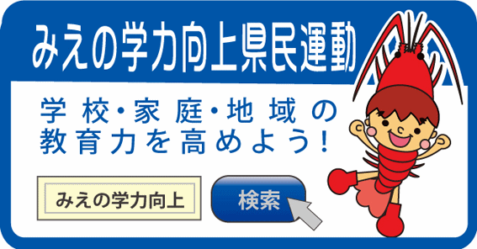
ふるさと三重かるた
平成26年３月発行
発行者 三重県教育委員会
著作権所有 三重県教育委員会
〒514-8570 三重県津市広明町13番地
Tel 059(224)2963 Fax 059(224)3023
E-mail gakokyo@pref.mie.jp
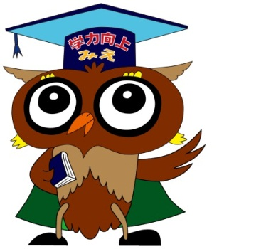

「ふるさと三重かるた」は、「みえの学力向上県民運動」ホームページの「リンク」のサイトに掲載しておりますので、自由にダウンロードしてご活用ください。

「ふるさと三重かるた」４４句一覧

あまくて赤い 夏の味（あまくてあかい なつのあじ）
トマト（木曽岬町）
幾万軒に 水運び（いくまんけんに みずはこび）
志摩水道（志摩市）
うの花におう 石薬師（うのはなにおう いしやくし）
佐佐木信綱（鈴鹿市）
遠路はるばる お伊勢さん（えんろはるばる おいせさん）
伊勢神宮（伊勢市）
鬼もおどろく 大花火（おにもおどろく おおはなび）
熊野大花火（熊野市）
亀の赤ちゃん 旅に出る（かめのあかちゃん たびにでる）
アカウミガメ（紀宝町）
きれいな川の シンボルだ（きれいなかわの シンボルだ）
ネコギギ（いなべ市）
くらしを守る エネルギー（くらしをまもる エネルギー）
電力の町「川越」（川越町）
けんかじゃないよ ヤーヤだよ（けんかじゃないよ ヤーヤだよ）
尾鷲ヤーヤ祭り（尾鷲市）
航路を開発 瑞賢さん（こうろをかいはつ ずいけんさん）
河村瑞賢（南伊勢町）
さくらあざやか 萬古焼（さくらあざやか ばんこやき）
森 有節（朝日町）
潮騒かおる 鳥羽の島（しおさいかおる とばのしま）
神島（鳥羽市）
鈴の音聞いて 古事記伝（すずのねきいて こじきでん）
本居宣長（松阪市）
設計したのは コンドルさん（せっけいしたのは コンドルさん）
六華苑（桑名市）
葱華輦乗り 斎宮へ（そうかれんのり さいくうへ）
斎宮跡（明和町）
玉城見わたす お城あと（たまきみわたす おしろあと）
田丸城跡（玉城町）
築城 名人 高虎さん（ちくじょうめいじん たかとらさん）
藤堂高虎（津市）
津波がきたら タワーへＧＯ（つなみがきたら タワーへゴー）
錦タワー（大紀町）
手塩にかけた ブランド牛（てしおにかけた ブランドぎゅう）
松阪牛（松阪市）
灯し火発信 この地から（ともしびはっしん このちから）
亀山のろうそく工場（亀山市）
奈良の大仏 丹生水銀（ならのだいぶつ にゅうすいぎん）
丹生の水銀（多気町）
日本で初の 国語辞典（にほんではつの こくごじてん）
谷川士清（津市）
温もり伝わる 三重のお茶（ぬくもりつたわる みえのおちゃ）
三重のお茶「伊勢茶」（県内全域）
年中みかんが とれる町（ねんじゅうみかんが とれるまち）
御浜のみかん（御浜町）
のどかな自然 たきの音（のどかなしぜん たきのおと）
赤目四十八滝（名張市）
俳句と旅する 芭蕉さん（はいくとたびする ばしょうさん）
松尾芭蕉（伊賀市）
悲運の最期 三瀬館（ひうんのさいご みせやかた）
北畠氏（大台町）
船で漂流 ロシアまで（ふねでひょうりゅう ロシアまで）
大黒屋光太夫（鈴鹿市）
平和な暮らし のみこまれ（へいわなくらし のみこまれ）
伊勢湾台風（木曽岬町）
法螺貝かんこ しゃぐま舞う（ほらがいかんこ しゃぐままう）
麻加江かんこ踊り（度会町）
馬越峠の 石畳（まごせとうげの いしだたみ）
熊野古道（東紀州～南勢地域）
みんなが役者 安乗っ子（みんながやくしゃ あのりっこ）
安乗の人形芝居（志摩市）
村人助けた 権兵衛さん（むらびとたすけた ごんべえさん）
種まき権兵衛（紀北町）
名声高めた 勧進帳（めいせいたかめた かんじんちょう）
七世 松本幸四郎（東員町）
森の香りが つまってる（もりのかおりが つまってる）
尾鷲ヒノキ（尾鷲市）
やれ美しき 能舞台（やれうつくしき のうぶたい）
観阿弥創座の地（名張市）
夢をかなえた 真珠王（ゆめをかなえた しんじゅおう）
御木本幸吉（鳥羽市）
四日市港を 生みだした（よっかいちこうを うみだした）
稲葉三右衛門（四日市市）
乱世の陰に 忍者たち（らんせのかげに にんじゃたち）
伊賀流忍者（伊賀市）
立派な政治家 憲政の父（りっぱなせいじか けんせいのちち）
尾崎行雄（咢堂）（伊勢市）
ルート見つけた 北海道（ルートみつけた ほっかいどう）
松浦武四郎（松阪市）
歴史にのこる 宿場町（れきしにのこる しゅくばまち）
亀山宿から関宿へ（亀山市）
ロープウェイで 雲の上（ロープウェイで くものうえ）
御在所岳と湯の山温泉（菰野町）
輪中に生きる 人の知恵（わじゅうにいきる ひとのちえ）
木曽三川と治水（桑名市）

